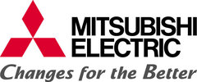
PRESSRELEASE
Januari 2015
Mitsubishi Electric sponsrar Miguel Ángel Jiménez under Nordea Masters
För andra året i rad medverkar Mitsubishi Electric som Official Partner på Nordea Masters. Den 4-7 juni arrangeras golftävlingen på PGA Sweden National i Malmö. Och i år får vi sällskap av golfproffset Miguel Ángel Jiménez som nu blir Mitsubishi Electrics Global Brand Ambassador.
I juni är det återigen dags för Sveriges största golfevent – Nordea Masters. Tävlingen utspelar sig även i år på PGA Sweden National i Bara strax utanför Malmö och lockar storspelare som världstvåan Henrik Stenson samt spanjoren Miguel Ángel Jiménez.
Mitsubishi Electric kan nu stolt meddela att vi under Nordea Masters samt BMW PGA Championship i Storbritannien sponsrar Miguel Ángel Jiménez. Med närvaro och en sprudlande personlighet matchar Jiménez Mitsubishi Electrics mål att ständigt förbättras med hjälp av kreativitet och disciplin.

Jiménez inledde sin golfkarriär 1982 och har 21 European Tour-titlar och en Champions Tour-titel. För närvarande är han rankad på plats 39 i Official World Golf Ranking.
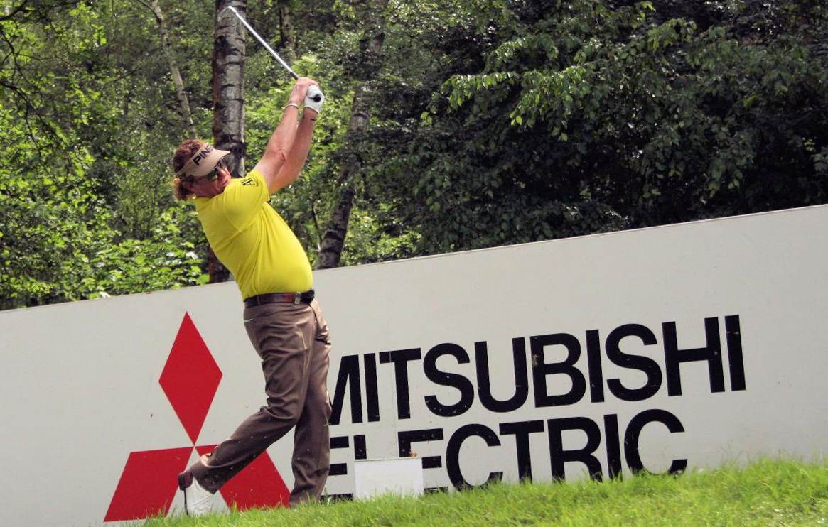
”- Miguel Ángel Jiménez förkroppsligar vårt mål att alltid sträva efter att uppnå ”något bättre” när vi fortsätter
förnya oss och växa”, konstaterar Kiyoshi Furukawa, Inc. President och CEO på Mitsubishi Electric US. ”- Vi är

mycket glada över att vara förknippas med Miguel. Hans inställning till livet och varje prestation visar på en passion och engagemang som vi kan uppskatta och njuta av”, fortsätter han.
Under Nordea Masters kommer Mitsubishi Electric finnas i Master Village där vi visar upp värmepumpar inom luft/luft- och luft/vattensortimentet samt bjuda på golfrelaterade utmaningar. Mitsubishi Electric har ett av marknadens bredaste produktprogram med oändliga möjligheter att tillgodose just ditt behov av inomhusklimat.
Vi kommer även finnas på plats i Partner Village där vi tillsammans med våra besökare kan uppleva golfen på riktigt nära håll.
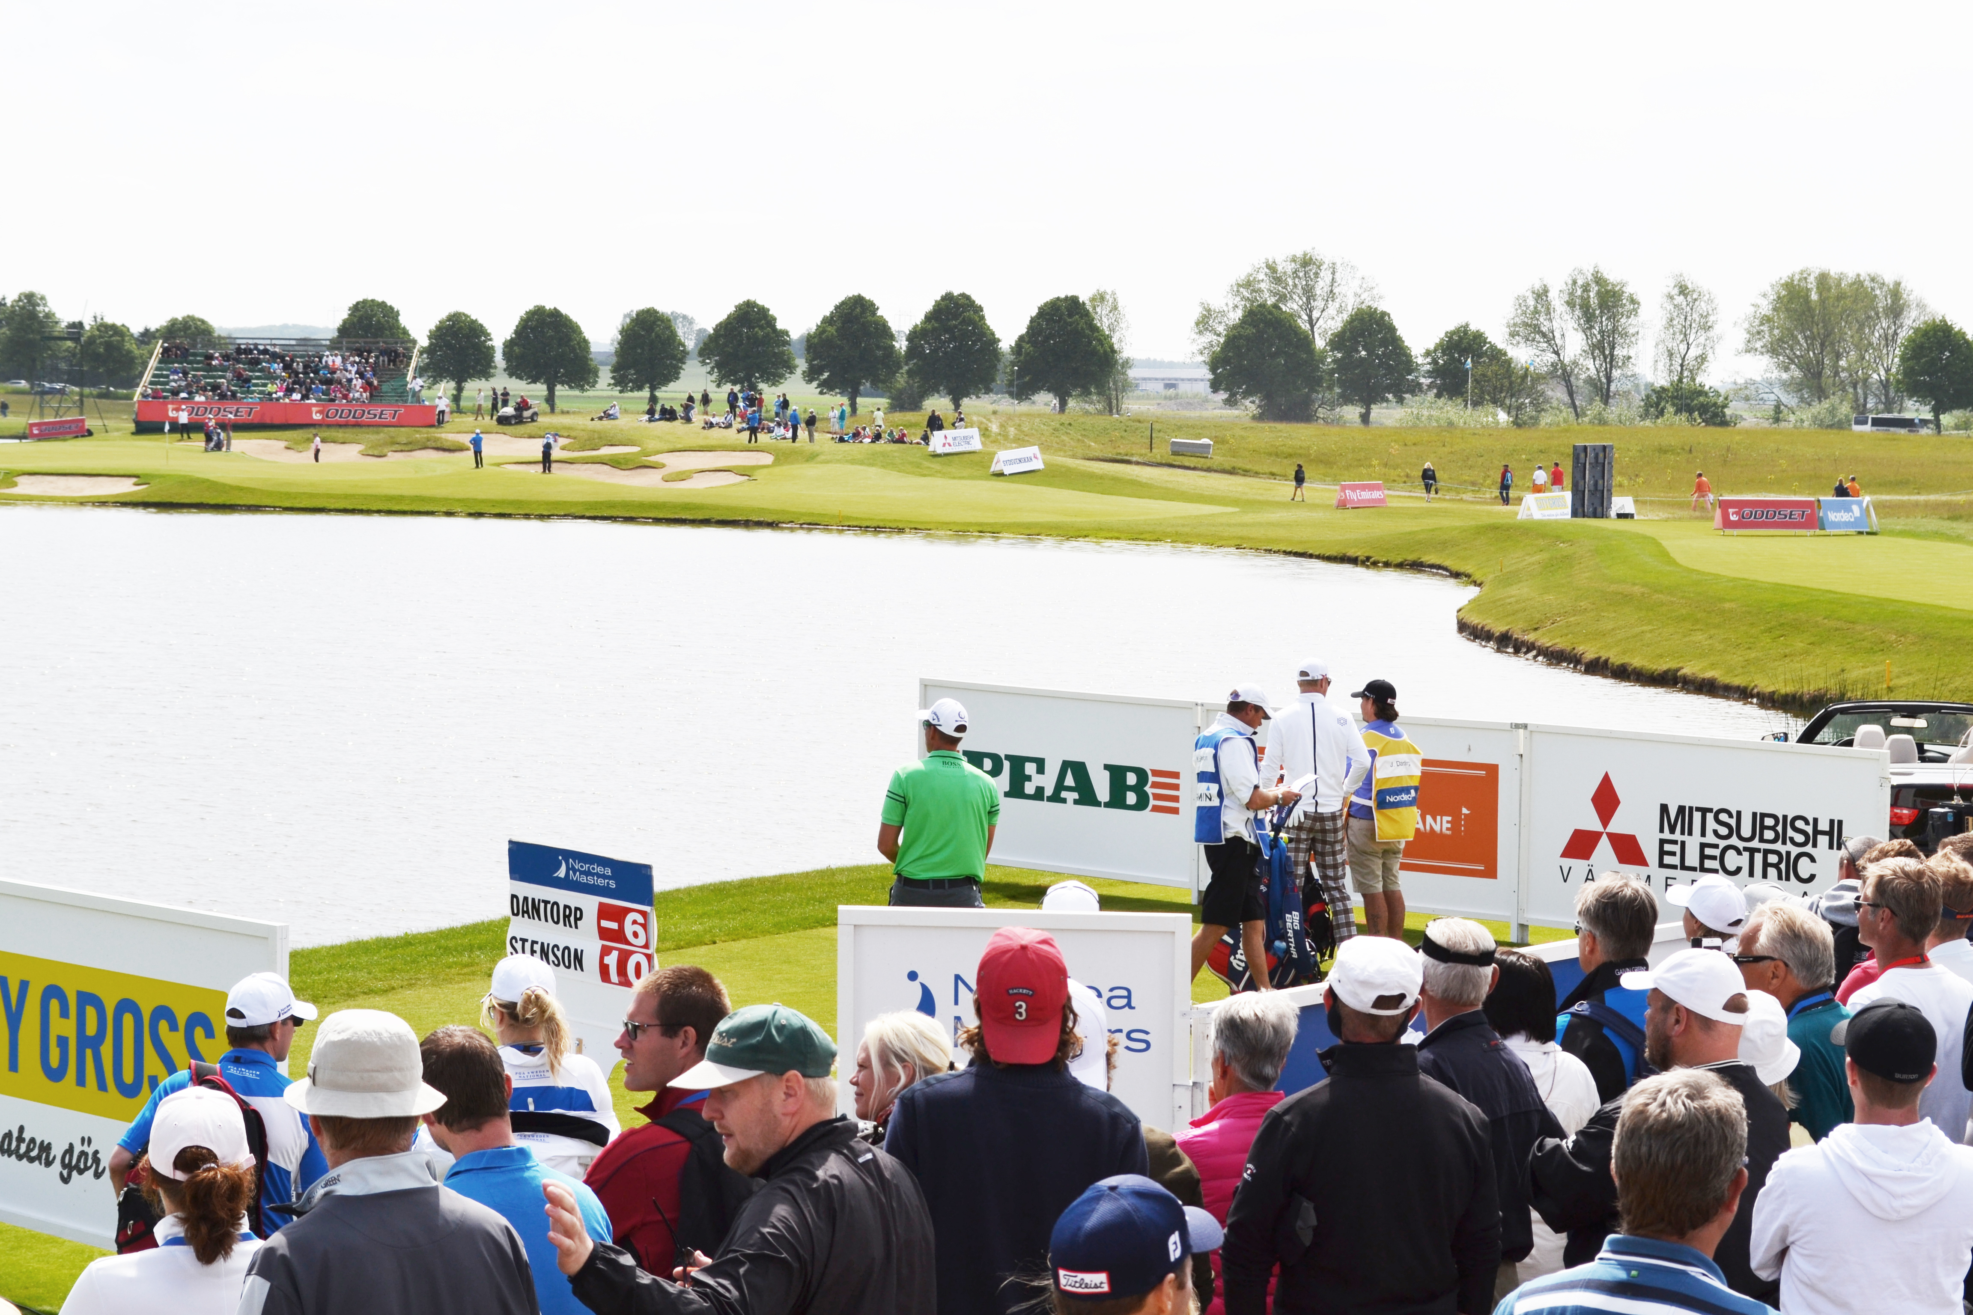
Vi ser fram emot en spännande tävling med många möten och soligt väder. Välkommen att möta Mitsubishi Electric på Nordea Masters, både i Master Village och Partner Village!

För mer information om Nordea Masters, besök www.nordeamasters.se
Du kan även läsa mer om vårt samarbete med Jiménez på www.mitsubishielectric.eu

Mitsubishi Electric är en global ledare inom forskning och tillverkning av elektriska produkter som används inom kommunikation, hemelektronik, industriteknik, energi och transport. Huvudkontoret ligger i Häggvik, norr om Stockholm. Kontor finns även i Göteborg och Lund.
I Norden har företaget varit verksamma i mer än 30 år och har 50 personer anställda. Mitsubishi Electric Scandinavia ansvarar för försäljning och support av egna produkter i Sverige, Norge, Finland, Danmark och i de baltiska länderna.

